0623

【wiresharkでのデータ確認】

今までデータを表示できなかった理由として, USBのCOMが間違っていた.

正しくはCOM7.

MONOSTICKが接続されていなくても, 間違ったCOMで実行できるため, 注意する.

フィルターとして、

1. 自身のネットワークのIPアドレスを示す127.0.0.1 を指定
2. ICMPを表示させないように「！」を前に付与.

Enddevice→Router→Coordinatorのデータ送信を行った.

以下のようにwiresharkでデータの確認ができたため, Routerを介していることが示せた.

３番目：SrcのShortAdress 0xbed4はEnddeviceである.

DstのShortAdress 0x0000はCoordinatorである.

次の画像で64bitのExtendAdressが表示されており、使用しているEnddeviceと確認済み.

5番目：そのデータのACKを返している.

7番目：Coordinatorを示す0x0000がネットワークの電波を随時飛ばしている.

データ送信はプロトコルがZibeeと表示されているのに, ACKはIEEEなのか不明.

以下のURLはZibeeのフィルターをまとめている.

[Wireshark · Display Filter Reference: ZigBee Application Support Layer](https://www.wireshark.org/docs/dfref/z/zbee_aps.html)

【スケジュール】

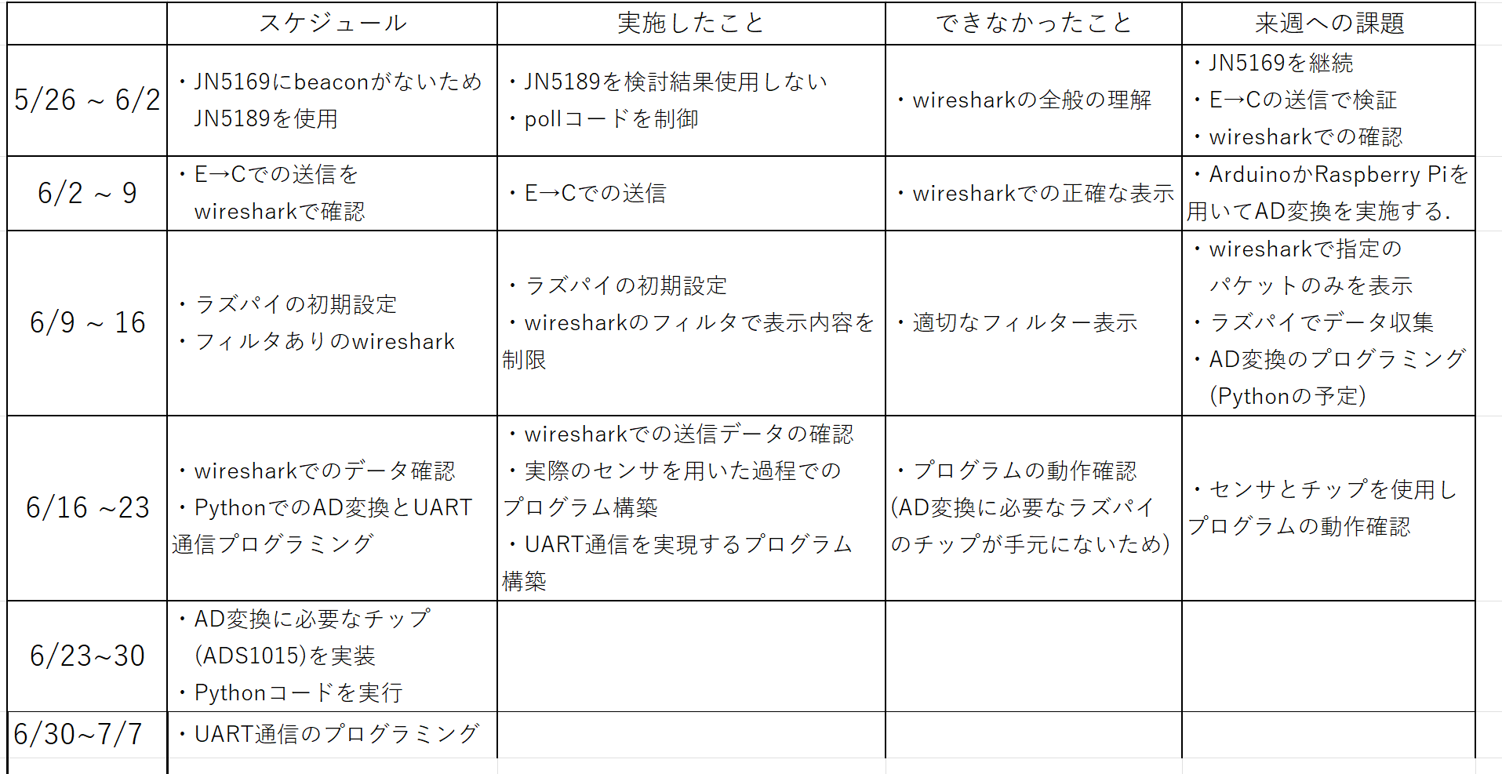

【ラズパイでのAD変換】

AD変換チップは発注済みで手元にない. 届き次第、センサを用いてプログラムを実行する.

今回はPythonでのAD変換をプログラミングした.

